资环有梦，十年再聚
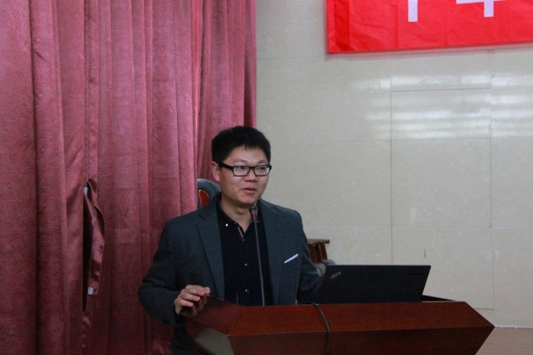
3月26日下午，资源与环境科学学院一楼报告厅迎来了来自农业资源与环境21班、22班、23班的06级毕业生。今天，他们不远万里，欢聚一堂，一起回忆十年前的奋斗青春。参加此次聚会的还有沈其荣教授，资环21班班主任全思懋老师、资环22班班主任李井葵老师以及资环学院大一、大二、大三部分在读大学生。此次聚会的主持人为刘东阳老师。
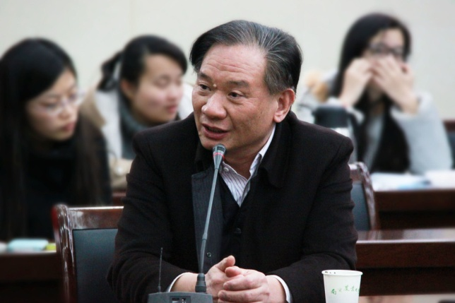
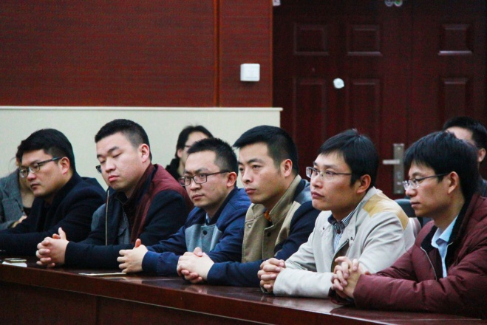
聚会开始，沈其荣教授发表演说。沈教授表示“毕业十年，回母校相聚是一件不容易的事情，他谨代表资环学院全体教职工向06级农业资源与环境专业回访母校的同学致以问候。”聚会中，沈教授与回访母校的同学们亲切交流寒暄，他表示，“农业资源与环境专业由低潮期正走向高潮期，而资环学院也由刚成立时在学校排名落后一步步发展到学校的前一、二名。”谈及专业的发展情况，沈教授提出他希望各位校友能多多关注学院的发展，也希望至今仍从事土壤工作的校友们能多与学校合作。沈教授表示，土壤问题的解决需要全国人民一起努力。最后，沈教授向06级毕业生致以生活及家庭方面的问候，他表示希望同学们工作顺利，家庭美满。
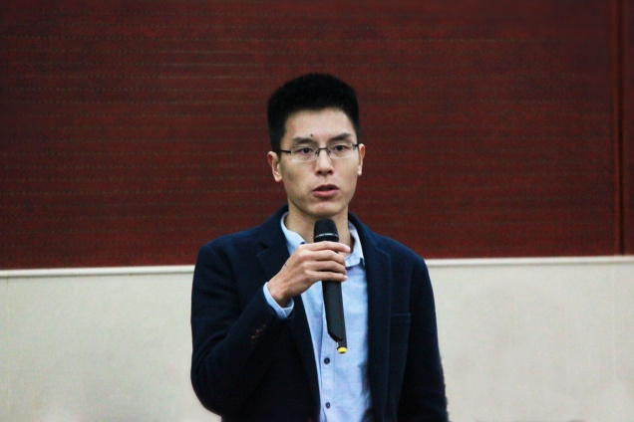
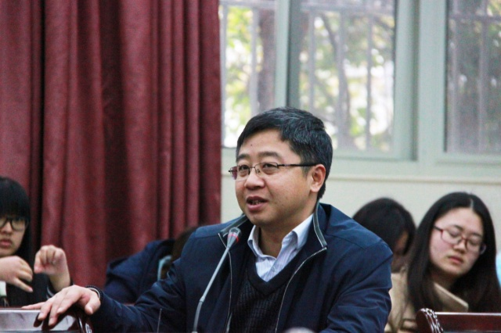
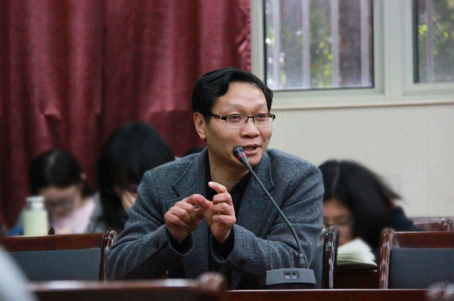
随后，两位班主任全思懋老师和李井葵老师也先后发言，表达了对此次聚会的重视以及对同学们生活工作方面的祝福。06级毕业同学亦难掩激动之情，在发言中相继深情地向班主任老师表达谢意，他们表示，出外闯荡十年，但作为一名南农人觉得很自豪。面对在场的在读大学生们，他们说道，“大学四年是美好的四年，希望学弟学妹们能学好专业知识，珍惜大学生生活。”
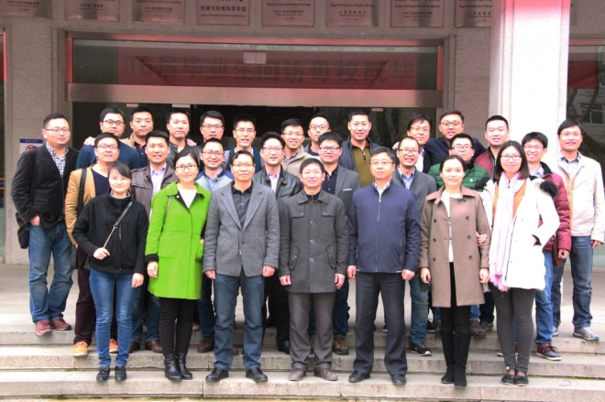
交流过后，06级毕业生们相约再去打场篮球，踢场比赛，纪念逝去的大学时光。聚会过后，06级毕业生亲切合照留念。十年后的一张合影，表达的却是资环人对资环的热爱，是南农人对南农的热爱。相信日后资环学院能培养出更多优秀的人才，也有更多的资环人回访母校，以资环学院，以南农为骄傲。

